2025年陕西省中考道德与法治真题
注意事项：
1．本试卷分为第一部分（选择题）和第二部分（非选择题）。全卷共6页，总分80分。考试时间80分钟。
2．考试形式为开卷。你可以参考自带的课本和相关资料，但不能互换。
3．领到试卷和答题卡后，请用0.5毫米黑色墨水签字笔，分别在试卷和答题卡上填写姓名和准考证号，同时用2B铅笔在答题卡上填涂对应的试卷类型信息点（A或B）。
4．请在答题卡上各题的指定区域内作答，否则作答无效。
5．考试结束，本试卷和答题卡一并交回。
第一部分（选择题共30分）
本部分共15题，每题2分，计30分。每题只有一个选项是符合题意的。
1. 2024年7月15日至18日，中国共产党第二十届中央委员会第三次全体会议在北京举行，全会审议通过了《中共中央关于进一步全面深化改革、推进中国式现代化的决定》。这次全会（ ）
①高度评价了新时代以来，全面深化改革的成功实践和伟大成就
②在推进中国式现代化新征程上，为改革开放矗立了新的里程碑
③首次提出全面建成社会主义现代化强国总的战略安排分两步走
④向国内外释放了我们党坚定不移高举改革开放旗帜的强烈信号
A. ①②③ B. ①②④ C. ①③④ D. ②③④
2. 他是一位享有崇高威望的卓越领导人，是党的第二代中央领导集体的核心，是中国社会主义改革开放和现代化建设的总设计师，是中国特色社会主义道路的开创者……为纪念这位伟人诞辰120周年，中共中央于2024年8月22日举行座谈会。这位伟人是（ ）
A. 毛泽东 B. 周恩来 C. 朱德 D. 邓小平
3. 一年来，习近平主席以全球视野和时代担当，引领中国外交稳健前行，元首外交取得丰硕成果。下面不属于这一成果的是（ ）
A. 2024年9月5日，国家主席习近平出席中非合作论坛北京峰会开幕式，并发表主旨讲话。
B. 2024年11月18日，国家主席习近平出席二十国集团领导人第十九次峰会，并发表重要讲话。
C. 2025年4月8日至9日，习近平总书记出席中央周边工作会议，并发表重要讲话。
D. 2025年5月7日至10日，国家主席习近平对俄罗斯进行国事访问，并签署联合声明。
4. 古今之成大事业、大学问者，必经过三种之境界：“昨夜西风凋碧树。独上高楼，望尽天涯路”，此第一境也。“衣带渐宽终不悔，为伊消得人憔悴”，此第二境也。“众里寻他千百度，蓦然回首，那人却在灯火阑珊处”，此第三境也。国学大师王国维的这段话告诉我们，学习应该（ ）
①目标明确，常立大志
②勤奋努力，刻苦钻研
③善于思考、勇于求索
④保持兴趣，互帮互助
A. ①② B. ③④ C. ②③ D. ①④
5. 下图漫画《压力？动力？》给我们的启示是（ ）
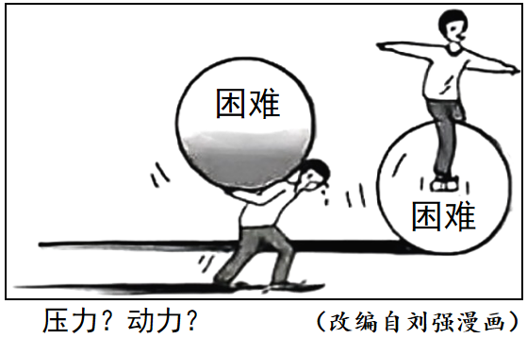
①生活难免有困难，困难无处不在
②面对同样的困难，关键在于态度
③战胜困难，能够增强生命的韧性
④应把困难当垫脚石，助力我成长
A. ①② B. ③④ C. ②④ D. ①③
6. 近年来，“被直播”引发的投诉和法律纠纷呈上升趋势。有些商家在直播时，未征得被拍摄者同意，将其暴露在公众面前。对此，小秦和同学们发表了以下看法，你认为正确的是（ ）
①小秦：直播者的行为侵犯了公民的人格尊严
②小兰：被直播者只能通过诉讼维护合法权益
③小升：网络运营商应加强对直播行为监管
④小园：各级政府应该制定法律引导直播行为
A. ①③ B. ①② C. ②④ D. ③④
7. 一个小板凳，拉近了警民距离；一席家常话，化解了群众纠纷；一次次唠嗑，传播了法律知识……这是陕西公安推广“板凳警务”的缩影。这种方式（ ）
①展现了监察机关良好形象、提升了政府公信力
②增强了群众民主参与意识，提高了基层自治能力
③拓宽了化解矛盾的路径，体现了警察为民的情怀
④融洽了邻里之间的关系，促进了社会和谐与稳定
A. ①② B. ②③ C. ①④ D. ③④
2024年12月1日，陕西省宪法宣传周启动仪式在西安举行。各中小学校开展了丰富多样的宪法宣传主题活动。完成下面小题。
8. 国家宪法日当天、小秦所在学校开展了“我与宪法”主题班会。下面同学发言正确的是（ ）
①小娜：宪法是我的“守护者”，从我呱呱坠地起，就受到宪法的呵护
②小静：宪法是我的“监督员”，我享受多少权利，就应履行多少义务
③小奕：宪法是我的“好导师”，日常生活中的困惑，指点迷津都靠它
④小秦：宪法是我的“必修课”、我要学习宪法，认同宪法和践行宪法
A. ①③ B. ①④ C. ②③ D. ②④
9. 宪法宣传周期间，一些中小学校通过开展宪法诵读、宪法知识竞赛、VR法治体验、线上宪法课等活动，为校园宪法宣传增添了一抹亮色。开展这些活动（ ）
A. 可以防患于未然，杜绝青少年违法犯罪
B. 增强了普法趣味性，提高法治教育效果
C. 完善了宪法监督制度，保障了宪法实施
D. 全方位筑牢了未成年人保护的法治堤坝
10. 习近平总书记指出，对任何人，凡是需要追责的，必须一追到底，决不能让制度规定成为“没有牙齿的老虎”。这表明（ ）
A. 法无授权不可为、维护权利守程序
B. 科学立法不能停、法律体系必完善
C. 法律生命在实施，履职不力必刑罚
D 法律权威要维护，违反法律必担责
11. 2025年4月15日是第十个全民国家安全教育日，为此，小秦所在学校开展板报设计比赛。你认为以下主题合适的是（ ）
①安而不忘危，存而不忘亡。  ——增强危机意识和防范意识。 | ②亲仁善邻，国之宝也  ——睦邻友好，守望相助。
③独学而无友，则孤陋而寡闻。  ——学会合作学习，避免见识浅薄。 | ④物之不齐，物之情也。  ——天下万物各有特点。

A. ①② B. ②④ C. ③④ D. ①③
12. 2025年4月30日，十四届全国人大常委会第十五次会议表决通过了《中华人民共和国民营经济促进法》，这是我国第一部专门关于民营经济发展的基础性法律。该法的出台（ ）
①确认了民营经济的主导地位
②为民营经济发展提供了法律依据
③优化了民营经济的发展环境
④根除了民营经济的违法违规行为
A. ①② B. ②③ C. ③④ D. ①④
13. 2024年陕西省各级人民法院共审结知识产权案件9546件，以公正的裁判为创新松绑、为企业加油、为创造助力。这表明（ ）
①弘扬创新精神是每个企业的社会责任
②保护知识产权就是尊重创造和保护创新
③人民法院应依法独立公正行使检察权
④法治为落实创新驱动发展战略保驾护航
A. ①② B. ③④ C. ①③ D. ②④
14. 截至2025年2月，陕西累计创建国家级绿色工厂198家，数量位列西部地区第一；绿色工厂产值占制造业总产值比重超过30%。取得这些成绩，是因为（ ）
A. 我省面临着人口、资源和环境的众多问题
B. 我们树立了绿色生活理念，践行低碳行动
C. 我省积极落实节约资源保护环境基本国策
D. 环境问题已成为制约经济发展的重要因素
15. “90后”的王兴兴，凭借对科技的挚爱和拼搏精神，创造了令世界惊叹的奇迹。新时代的中国青年向世人证明，青年是推动中华民族伟大复兴的磅礴力量。这表明（ ）
①青年兴则国兴，青年强则国强
②角色不同，承担的责任则不同
③青年一代有理想，国家有希望
④只有青年，才能担起复兴使命
A. ①③ B. ③④ C. ①② D. ②④
第二部分（非选择题共50分）
本部分共3题，计50分。
国家主席习近平在2025年新年贺词中指出，我们从来都是在风雨洗礼中成长、在历经考验中壮大，大家要充满信心。小秦和同学们看到后倍感振奋，决心做一个自信的中国人。
16. 相信自己】
自信是一种“我能行”的信念，是在思想上相信“我能行”，行动上表现“我能行”，情感上体验“我能行”。
三年初中生活，小秦经历过这些高光时刻：在讲台上侃侃而谈，在国旗下激情演讲，在运动场上奋力拼搏，在领奖台上神采奕奕……这都源于他骨子里的自信。
（1）请结合所学知识，谈谈这一品质对我们成长的作用。
当前，人工智能（AI）已走进学生的学习生活。但是，有些同学却利用AI工具直接获取作业答案。作为班长的小秦，准备以“AI与学习”为题，做一次微讲座。
（2）请你和小秦一起写出微讲座的主要内容。
（3）小区张贴了一张招募志愿者的公告，小秦看到后决定报名参加。请你以小秦的身份，完成申请表。（不得透露本人姓名、校名、地名等个人信息）
公告
各位业主：
暑期即将来临，本小区“小学生之家”招募若干志愿者，主要任务是组织开展手工制作、劳动实践、文体活动等。请有意者，本月底前到小区物业办公室报名。
三秦小区
2025年6月22日
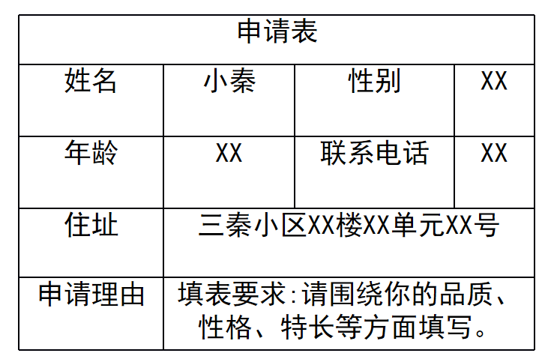
17. 【相信中国】
对中国的信心来自文化的传承、历史的证明和今天的担当。
2024年9月10日，习近平总书记参观宝鸡青铜器博物院时指出，中华文明五千年，要进一步宣传好其中蕴含的伟大智慧，从而让大家更加尊崇热爱，增强对中华文明的自豪感，把中华优秀传统文化一代一代传下去。
（1）请你说说，习近平总书记为什么要提出这一要求。
80年前，中国人民经过14年不屈不挠的浴血奋战，取得了中国人民抗日战争的伟大胜利！杨靖宇、赵尚志、左权、赵一曼等抗战英雄，八路军“狼牙山五壮士”、东北抗联八位女战士等众多英雄群体，以铮铮铁骨战强敌、以前仆后继赴国难，共同谱写了惊天动地的壮丽史诗。
（2）请从上述英雄人物或群体中任选其一，讲述他或他们的抗战故事，并谈谈你从他们身上感受到的精神伟力。
2025年，美国向世界挥舞关税大棒，全球经济进入动荡时刻。面对美国的霸凌，中国不跪！中国不退！用行动向世界证明：相信中国就是相信明天。为此，小秦搜集了以下资料。
4月8日，中国再次就美国严重损害世界贸易组织成员的正当合法权益，向世界贸易组织提出争端申诉，为各国做出了践行国际法治、捍卫多边贸易体制的榜样。
在世界经济发展大潮中，美国“挥拳”，中国“拯手”。西方企业家认为：中国营造了一个真正值得投资的环境，其政策稳定性将吸引更多国际投资者前来兴业展业。
国际社会普遍认为：中国堪称当今世界推动贸易和投资自由化、便利化的最大旗手，是引领开放合作潮流的中坚力量。
（3）请依据上述资料，运用所学知识，简要分析这一结论的正确性。
18. 【相信未来】
相信未来，就是要相信中国共产党，相信人民军队、相信中国人民。
小秦在学习《习近平新时代中国特色社会主义思想学生读本》时，摘录了这样一段话：新时代属于每一个人，每一个人都是新时代的见证者、开创者、建设者。只要精诚团结、共同奋斗，就没有任何力量能够阻挡中国人民实现梦想的步伐！
（1）请结合所学知识，谈谈对这段话的理解。
2025年，中国人民解放军仪仗队在参加俄罗斯、白俄罗斯、越南等友好国家重大庆典活动时，高唱“当祖国召唤的时候，挺起胸胶站排头，我就是董存瑞，我就是黄继光……英雄的战友们，前进吧，为祖国去战斗！”他们以坚定整齐的步伐，威武挺拔的身姿，展现了中国军人的风采。网友们直呼：“不追网红不追星，只追人民子弟兵！”
（2）请阅读材料，说说网友们为什么会有这样的心声。
百年风雨兼程，百年壮歌以行。波澜壮阔的百年党史让我们更加坚信中国共产党的领导。
近代以来，国家蒙辱、人民蒙难、文明蒙尘，中华民族遭受了前所未有的劫难。1921年7月，中国共产党应运而生，中国革命的面貌从此焕然一新。 | 新中国成立后，中华大地满目疮痍、百废待兴、内外交困。在党的带领下，我们在“黑云压城城欲摧”的危局困境中突出重围。 | 党的十一届三中全会以后，我们无数次面临挑战和压力，遭遇各种势力的围追堵微，在党的领导下、中国总是关关难过关关过。 | 进入新时代，面对世界百年未有之大变局，党中央沉着应对．在危机中育先机、于变局中开新局，带领亿万人民踔厉奋发、勇毅前行。

（3）请结合上述材料、运用相关学科知识，举例并论证中国共产党为什么值得信赖。
（4）我们生在盛世，亦当不负盛世！让我们带着自信，带着憧憬、踏上新征程，向未来进发！请你完成“写给未来”的明信片。
